Сравнительный подход
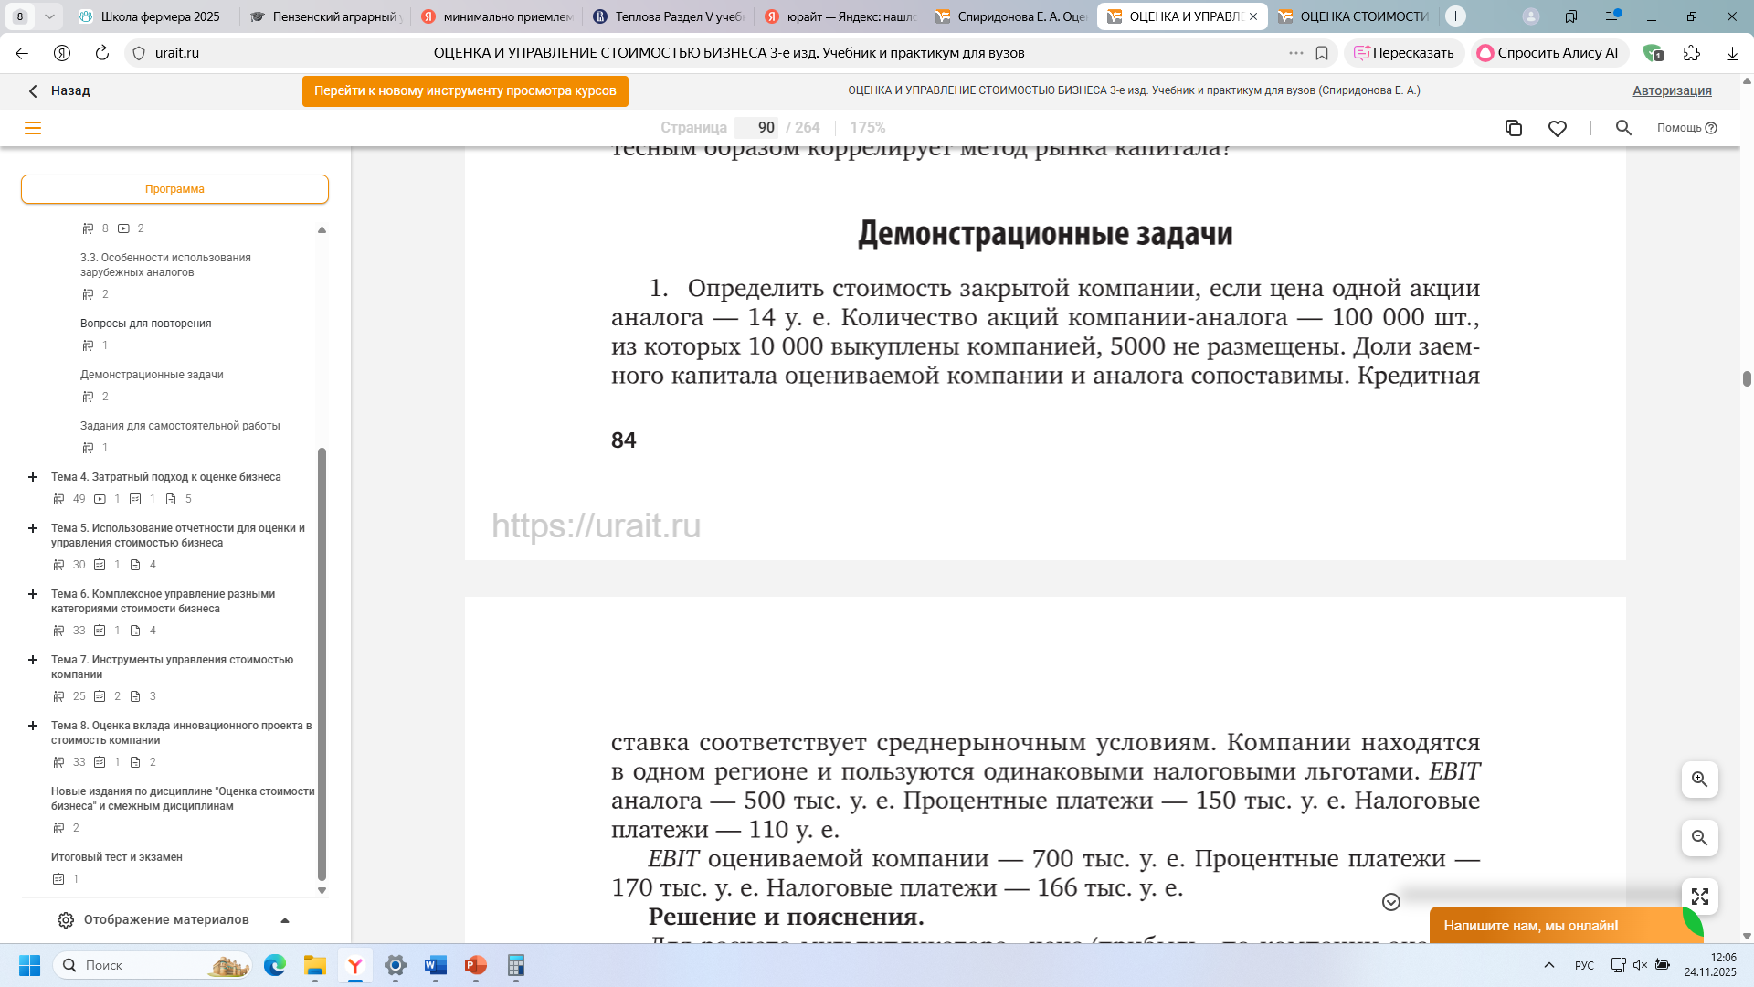
Решение:
алгоритм решения:
- Необходимо выбрать и рассчитать мультипликатор, с помощью которого будет определяться стоимость оцениваемой компании
- Определить капитализацию компании-аналога
- Рассчитать мультипликатор оцениваемой компании (с учетом сопоставимости данных с компанией-аналогом)
- Определить стоимость оцениваемой компании
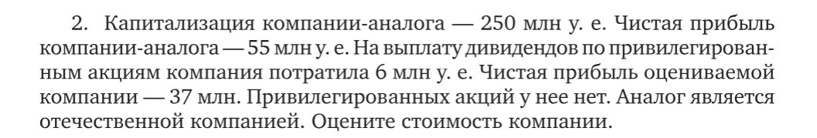
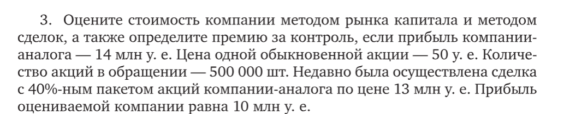

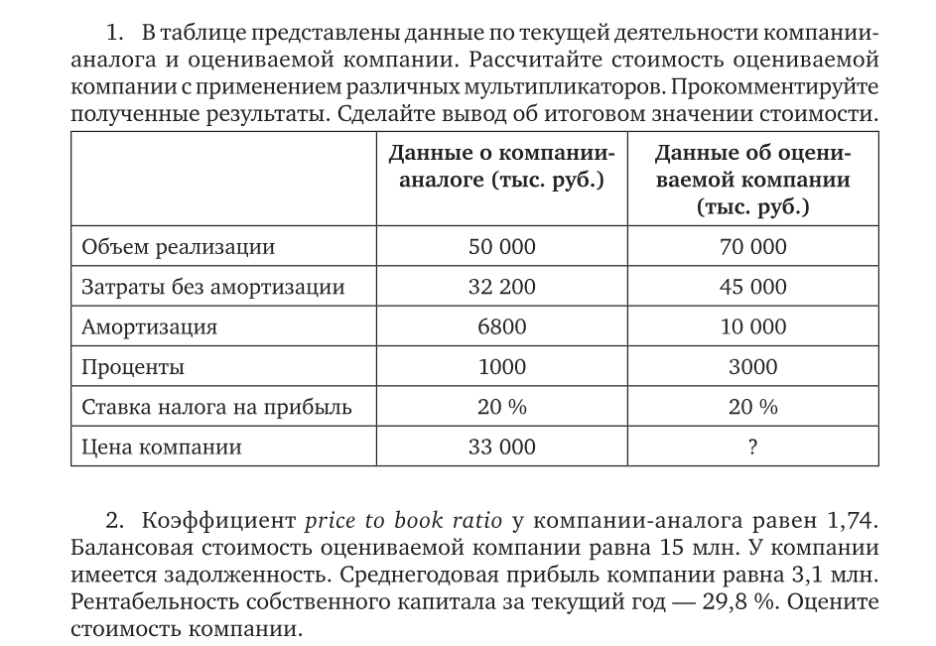
Price-to-Book Ratio (P/B ratio) — финансовый коэффициент, который показывает отношение текущей рыночной капитализации компании к её балансовой стоимости
Формула расчёта: P/B ratio = Market Value Per Share / Book Value Per Share
Market Value Per Share — текущая торговая цена акции
Book Value Per Share можно найти в финансовой отчётности компании, в частности в её балансе. Для расчёта балансовой стоимости из общих активов компании вычитают её общие обязательства, а затем делят полученное значение на количество выпущенных акций.
Значение коэффициента может означать следующее:
P/B ratio > 1 — рыночная капитализация превышает собственный капитал компании, это говорит о том, что компания считается дорогой и инвестор переплачивает за акции.
P/B ratio < 1 — рыночная капитализация меньше собственного капитала компании, это означает, что компания недооценена.
P/B ratio = 1 — компания оценена справедливо.
P/B ratio < 0 — обязательства компании превышают собственные активы, в таком случае стоит оставаться в стороне от компании, так как есть риск её банкротства.

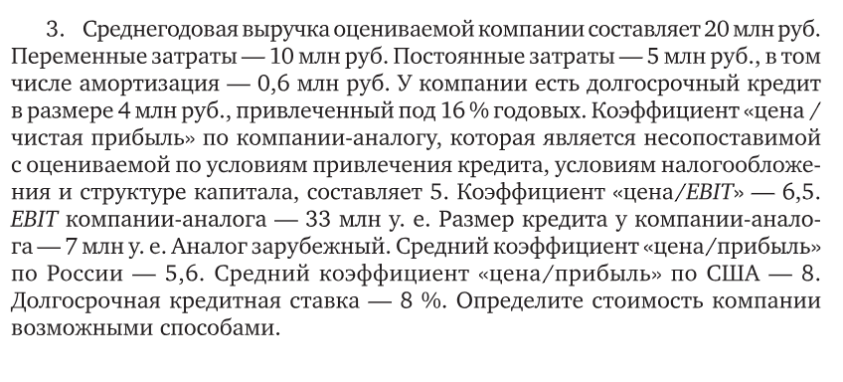
Задача 6.
Определить рыночную стоимость собственного капитала организации методом компании-аналога на основе нижеследующей информации:
Данные по оцениваемой компании:
В обращении 100000 акций, балансовая стоимость одной акции 20 руб.
За последний отчетный год:
- выручка от реализации – 1900 тыс. руб.;
- затраты – 980 тыс. руб.;
- в том числе амортизация – 150 тыс. руб.;
- сумма процентов, уплаченная банку – 50 тыс. руб.
Данные по компании-аналогу
В обращении 120000 акций с рыночной стоимостью одной акции 40 руб. и балансовой стоимостью 18 руб.
За последний отчетный год:
- выручка от реализации – 2200 тыс. руб.;
- затраты – 1100 тыс. руб.;
- в том числе амортизация – 250 тыс. руб.;
- сумма процентов, уплаченных банку – 100 тыс. руб.

Для определения итоговой величины стоимости, использовать следующие мультипликаторы и рекомендации по взвешиванию промежуточных результатов:
1. Мультипликатор цена/чистая прибыль | 40 %
2. Мультипликатор цена/прибыль до уплаты налогов
3. Мультипликатор цена/денежный поток до уплаты  процентов и налогов | 15 %
4. Мультипликатор цена/балансовая стоимость | 10 %

Кроме того, оцениваемой компании принадлежит база отдыха стоимостью 1600 тыс. руб., компании-аналогу принадлежит детский сад стоимостью 834 тыс. руб.

